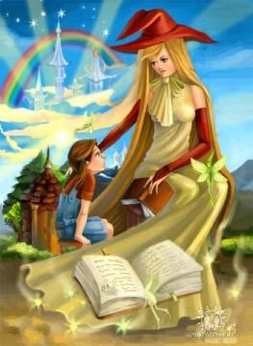


❸ И, наконец, ребенок может сам рассказать сказку:





☑ Нужно лишь задать тему и позволить ему самому придумать ключевые моменты. Очень важно, что ребенок получает возможность рассказать о своих чувствах и переживаниях, не боясь реакции взрослых, ведь он говорит не о себе, а о сказочном герое. Это поможет увидеть, что твориться в душе ребёнка; помочь и поддержать его «героя».
  
И, напоследок, несколько моментов, которые стоит учесть при занятиях сказкотерапией:
🢥 Ваша роль – помощник, но никак не главный рассказчик. Главным тут является Ваш ребенок. И даже если Вы рассказываете сказку, то всегда ориентируйтесь на его интерес, участие. Это должен бать процесс обоюдного интереса, а не
«лекции на заданную тему».
🢥 Не начинайте рассказывать сказку, если не располагаете свободным временем.
🢥 Не занимайтесь сказкотерапией, если Вы считаете это «глупостью». Ваша заинтересованность – это залог успеха. Ведь для того, чтобы чудо случилось, в него нужно поверить.

Хорошего Вам сказочного творчества!
ГОУ ТО «Суворовская школа для обучающихся с ОВЗ»




Р е к о м е н д а ц и и д л я р о д и т е л е й



Педагог-психолог:
Салищева Ю.Н.

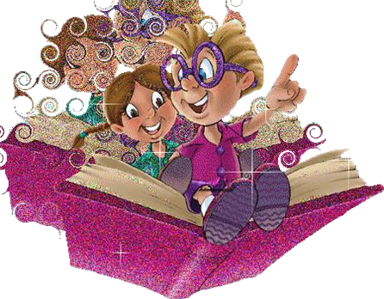

Что такое СКАЗКОТЕРАПИЯ?
Как «лечить» сказкой?
Все дети любят сказки, ведь сказка – это не просто веселое времяпрепровождение и развлечение.
Сказка в буквальном смысле слова помогает жить. Она учит, поддерживает, показывает пример. Иногда даже спасает.

КАК ПРАВИЛЬНО «ЛЕЧИТЬ» СКАЗКОЙ
❶ Если Вы используете уже существующую народную или авторскую сказку:
☑ Вы можете читать её ребёнку, а потом обсуждать прочитанное. Важно обратить внимание ребенка именно на те моменты, которые Вы хотите сказкой подкорректировать. При этом важно, чтобы ребенок был уверен, что он может высказывать любое свое мнение. Нужно не подвергать его ответы осуждению и давать волю фантазии.
☑ Сказку можно разыгрывать по ролям. Но инициатива по выбору и распределению ролей, а также по ходу сюжета должна быть в руках малыша. Он сам выберет те моменты, которые его наиболее волнуют.
☑ Сказкотерапию можно совместить с арт-терапией, то есть нарисовать сказочные действия, героев. Может быть, придумать другой конец, нарисовав его.

С ПОМОЩЬЮ СКАЗКИ МОЖНО ПЕРЕДАВАТЬ ЗНАНИЯ, ПРОВОДИТЬ ДИАГНОСТИКУ, ОКАЗЫВАТЬ ПСИХОЛОГИЧЕСКУЮ ПОМОЩЬ.
❷ Если Вы используете свою, придуманную сказку, то это позволяет решить именно Вашу проблему. Для этого
сказку нужно строить по следующим принципам:

☑ Сюжет отражает проблемную ситуацию. Вариации могут быть какие угодно.
☑ Главный герой должен быть такого же возраста, внешности и характера как Ваш ребёнок. Чем более детальным будет описание, тем лучше. Это поможет малышу уловить сходство и сопоставить себя с этим героем. Можно придумать созвучное имя. Однако не рекомендуется делать главным героем самого ребенка.

☑ В ходе сказки герой попадает в сложную ситуацию. Трудности должны быть обязательно. Ведь победитель может быть только там, где есть препятствия.
☑ Всегда должен быть удачный конец. Либо герой победил кого-то, или спас, или ситуация оказалась не такой страшной. То есть после преодоление трудностей случается что-то хорошее.
☑ Язык и сюжет должен быть в соответствии с возрастом.
☑ Сказку нужно рассказывать обязательно после того, как эмоции схлынули. Сказка будет иметь эффект только тогда, когда у ребенка спокойное состояние.
☑ Если Вы хотите проработать «острую» ситуацию, то есть очень сильно насыщенную эмоциями, то можно рассказать несколько разных сказок на одну и ту же тему.

